輔仁大學公共事務室九十六年一月行政會議報告
壹、公關媒體組業務
一、公關業務
1、協助校慶系列活動、黃友棣教授聖樂作品發表會、宗教音樂會、聖誕共融、校長受頒爵士彌撒、鍾主教晉牧就職大典等相關事宜。
2、12月16日假國父紀念館舉行頒授星雲大師名譽法學博士學位典禮暨第二次「大師對談」活動，出席貴賓及觀眾相當踴躍，可為人山人海，除大會堂外另於多間會議室架設電視同步播放；各電視台及媒體記者爭相報導，全程錄影並於人間為視重播多次，活動圓滿成功。
3、十二月份外賓參訪計:

時 間 | 案 由 | 參訪人數 | 備註
95.12.14（四） | United Board Dr.Xing | 1人
95.12.22（五） | 北澳領地政府反對黨副領袖  Hon.Terry Mills 夫婦 | 2人
二、新聞媒體業務
一、12月1日至12月31日對外發布之活動訊息
發布日期 | 活動名稱
12月1日 | 採訪通知-輔仁大學81週年校慶系列活動
12月1日 | 採訪通知-2006聖誕聯合點燈典禮&天主教學校週開幕
12月2日 | 採訪通知-輔大校慶園遊會&運動會3日熱鬧登場 吃喝玩樂一把抓
12月3日 | 採訪通知-2006聖誕聯合點燈典禮&天主教學校週開幕(再次通知)
12月8日 | 採訪通知-黃友棣譜聖樂結集出版 輔大11日舉行發表演唱會
12月12日 | 採訪通知-輔大應用美術系「化妝大遊行-移動博物館」13日酷炫登場
12月13日 | 採訪通知-兩岸三地中華譯學論壇登場 翻譯學界重量級學者齊聚輔大
12月14日 | 採訪通知-輔大頒授星雲大師名譽法學博士學位典禮&大師對談
12月15日 | 採訪通知-「台北縣原住民部落社區大學」期末成果發表會
12月20日 | 採訪通知-台灣爵士樂演奏天王胡笙到輔大報佳音
12月22日 | 採訪通知-輔大聖誕演唱會酷炫登場 偶像歌手接力演出(第一次通知)
12月24日 | 採訪通知-輔大聖誕演唱會酷炫登場 黃立行等當紅歌手接力演出(第二次通知)
12月26日 | 採訪通知-輔大校長黎建球獲教宗冊封爵士勳銜
12月27日 | 採訪通知-輔大校牧鍾安住榮升輔理主教 就職大典30日舉行(第一次通知)
12月29日 | 採訪通知-輔大校牧鍾安住榮升輔理主教 晉牧就職大典30日舉行(第二次通知)
二、12月1日至12月31日對外發布之新聞稿
發布日期 |  | 新聞稿名稱
12月1日 |  | 輔大81週年校慶大會 頒獎表揚八位傑出校友
12月3日 |  | 輔大81週年校慶系列活動圓滿成功 歷屆校友踴躍返母校熱情參與
12月4日 |  | 全台48所天主教學校 12月4日同步聯合點燃生命的希望
12月11日 | 95歲音樂菩薩黃友棣譜聖樂 輔大11日舉行發表演唱會
12月13日 | 輔大應美系化妝大遊行 「移動博物館」呈現設計創意
12月14日 | 兩岸三地中華譯學論壇輔大登場 重量級翻譯學者切磋交流
12月15日 | 藝術與宗教繪畫特展盛大揭幕 梵蒂岡畫作《耶穌升天》來自教宗祈禱室
12月16日 | 輔大頒授星雲大師名譽博士學位 單國璽樞機vs.星雲大師知性對談妙語如珠
12月17日 | 北縣原住民社大期末成果發表 周錫瑋現學現秀原民問候語
12月21日 | 台灣爵士樂演奏天王胡笙到輔大報佳音 展薩克斯風絕技吹起聖誕風
12月24日 | 輔大超炫聖誕演唱會 黃立行等當紅歌手接力high翻天
12月27日 | 輔大校長黎建球獲教宗冊封爵士榮銜 頒授典禮27日隆重舉行
12月28日 | 大學校牧榮升主教全國首例 輔大校牧30日就任輔理主教
12月30日 | 教宗任命輔大校牧鍾安住榮升輔理主教 晉牧典禮近三千人參加
三、新聞統計數量
見報次數
年度 | 全國94 | 全國95 | 地方94 | 地方95
總計 | 18 | 55 | 27 | 47

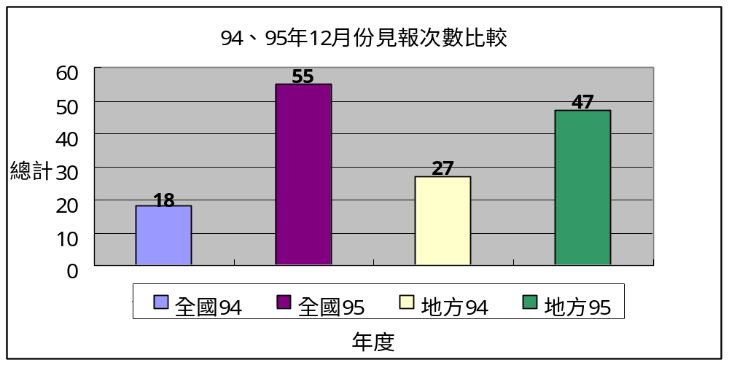
發布來源
年度 | 公共事務室94 | 公共事務室95 | 自行發布94 | 自行發布95
總計 | 5 | 14 | 40 | 88

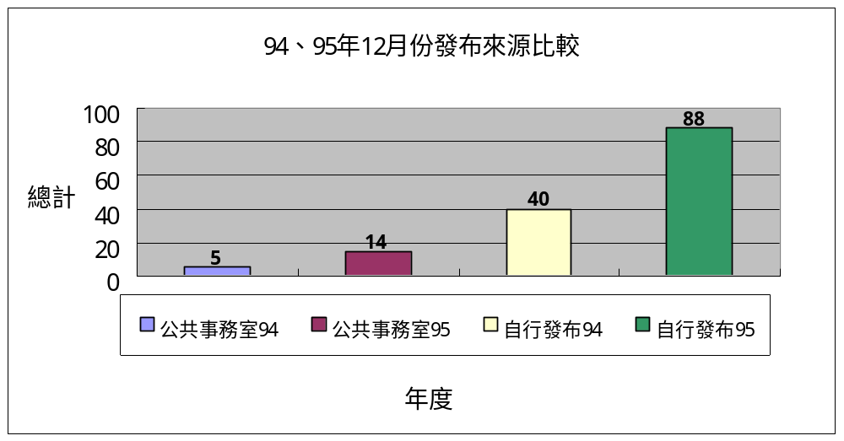
資料來源：聯合報、中國時報、自由時報、聯合晚報、蘋果日報、經濟日報、工商時報、China Post(英文中國郵報)、人間福報、青年日報、台灣新生報、中華日報、台灣立報、中央通訊社、教友生活周刊、善導周刊
四、上報新聞統計分析一覽表（時間：95年12月1日～12月31日）
單位 | 見報次數 |  | 發佈來源 |  | 上報率
 | 全國 | 地方 | 公共事務室 | 自行發佈 | 總計
校本部 | 25 | 22 | 12 | 35 | 47
進修部 | 5 | 1 | 0 | 6 | 6
文學院 | 4 | 3 | 0 | 7 | 7
藝術學院 | 0 | 2 | 0 | 2 | 2
醫學院 | 4 | 4 | 0 | 8 | 8
外語學院 | 1 | 1 | 0 | 2 | 2
理工學院 | 1 | 2 | 0 | 3 | 3
民生學院 | 4 | 6 | 0 | 10 | 10
神學院 | 3 | 2 | 2 | 2 | 4
法律學院 | 4 | 0 | 0 | 4 | 4
社會科學學院 | 1 | 3 | 0 | 4 | 4
管理學院 | 3 | 2 | 0 | 5 | 5
總計 | 55 | 47 | 14 | 88 | 102
五、輔大紀事報
第十四期輔大紀事報專題規劃及執行。
六、輔大新聞網
行政廣場 | 6篇 | 生活天地 | 9篇 | 攝影照片 | 69張
院系頻道 | 14篇 | 校園印象 | 2篇 | 活動看板 | 9篇
學生事務 | 8篇 | 校友動態 | 5篇 | 攝影照片 | 69張
專題報導 | 19篇 | 生活天地 | 9篇
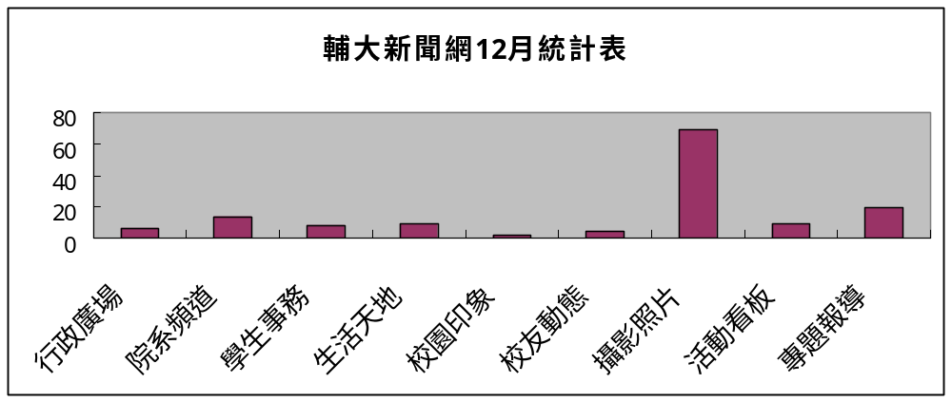
七、其他
1.明星隨身諜於11月8日(東風衛視台)蒞校拍攝專題，於12月11~12日晚間6：00~7;00播
出。
2.95年12月11日於中國時報刊出「天主教學校週」專題報導。
3.協助廣達電腦公司棒球社商借學校棒壘球場。
貳、校友募款組業務
(一) 校友業務
一、加強與校系友會聯繫及校友業務之推廣：
95 | 11 | 30 | 95學年度傑出校友晚宴(圓山大飯店國宴廳)
95 | 12 | 1 | 校慶感恩慶祝大會頒發傑出校友獎(中美堂)
95 | 12 | 1 | 傑出校友戴建民演講(ES001)  講題：“薪火”可以“相傳”嗎？  -- 建民校友與您分享旅美30年回顧與省思以及未來30年的人生規劃
95 | 12 | 1 | 傑出校友陳筠安演講(LH103)  講題：兒童教育及戲劇專業工作分享
95 | 12 | 1 | 傑出校友梁 容演講(焯炤館1樓演講廳)  講題：A Journey Filled with Challenges and Advances
95 | 12 | 1 | 傑出校友盧詩磊演講(CH118教室)  講題：From Invention to Innovation
95 | 12 | 1 | 傑出校友張念慈演講(CH118教室)  講題：  1.Optimer examples of new drug  development - two examples  2. My personal career experiences -  in healthcare product evelopment
95 | 12 | 1 | 傑出校友劉 江演講(DG312)  講題：Benefits of a Favorable Cardiovascular  Risk Factor Profile
95 | 12 | 1 | 傑出校友左元淮演講(LH108)  講題：從輔仁大學物理系同學到創立太陽光電龍頭公司的伙伴
95 | 12 | 22 | 美國北加州校友會2007年會長徐雅香伉儷拜會校長

日期 |  |  | 事件內容
95 | 12 | 3 | 台北縣校友會理事長周錫瑋校友返校參加校慶運動會開幕典禮。
95 | 12 | 3 | 全球校友總會吳東亮校友、台北市校友會理事長陳致遠校友返校參加校友返校日開幕典禮。
95 | 12 | 3 | 本室於本校理園餐廳舉辦校慶校友聯誼餐會，邀請台北市、台北縣、台南市、高雄市、全球校友會及苗栗縣、南投縣籌備會等校友參加。
95 | 12 | 3 | 95學年度校慶校友返校日，共計34系所舉辦活動熱烈歡迎各系系友會娘家
95 | 12 | 14 | 致本校校友當選台北市第10屆市議員恭賀信函共3封
95 | 12 | 21 | 雲林縣校友會來函：第二屆理監事及理事長改選核報雲林縣政府。本校致贈新任理事長涂陽州校友當選賀禮。
95 | 12 | 22 | 高雄市校友會舉行理監事會議。
95 | 12 | 23 | 寄發本室新春賀卡予返校參加校慶聯誼餐會之校友
95 | 12 | 27 | 台北市校友會理事長陳致遠校友返校參加於淨心堂舉行之校長冊封爵士頒授典禮。
95 | 12 | 27 | 台北縣校友會來函：邀請北縣校友參加第三屆第三次會員大會。本室透過校友資料庫發函北縣校友、及本校教職員電子郵件代邀校友參加。
95 | 12 | 28 | 英文系校友張彝倫拜訪主任討論台中校友會事宜
95 | 12 |  | 籌備校友資料庫系統問卷調查暨抽獎活動
二、校友資料庫系統維護：
(1)資料庫功能維護：
A.新增：
1寄發電子郵件之發信記錄（含姓名及學號）
B.修改：
1.寄發電子郵件問題處理
2.修正使用單位申請表
3.停止教育部資訊平台網路問卷連結
4.94學年度畢業生取得輔系、雙主修、教育學程資格匯入
(2)搜尋各單位需求之校友通訊名冊及標籤：
A.提供校、系所友會名冊：
- 高雄市校友名冊
B.本室業務所需名冊：
- 台南市校友會理監事名單
- 參與校友餐會名單
- 寄新年賀卡名單
- 雲林縣輔仁大學校友會第二屆理監事名單
- 93-95畢業生校友狀態欄資料（就輔組）
- 台灣區外語學院名冊、美國地區外語學院名冊（美國基金會）
D.協尋校友：共計14件，協尋校友19人。
(3)寄發全校校友電子郵件：總計共寄發2次，共寄發23669人次
1.期待輔大人的約會～歡迎參加台北縣輔仁大學校友會
2.校長電子聖誕賀卡
(4)各院所屬各系所修改/新增校友資料筆數統計表：（時間：95年12月1日～12月31日）
 | 校友資料修改筆數
文學院 | 54
外語學院 | 190
民生學院 | 45
法律學院 | 15
社會科學院 | 82
理工學院 | 38
進修部 | 0
管理學院 | 119
醫學院 | 206
藝術學院 | 168
公共事務室 | 401
合計 | 1318
三、校友服務
代辦校友證件一覽表（時間：95年12月1日～12月31日）
學系班別 | 畢業證書 |  | 成績單 |  | 校友證 |  | 統計
學系班別 | 中文 | 英文 | 中文 | 英文
文學院 | 0 | 5 | 11 | 12 | 6 |  | 34
藝術學院 | 0 | 0 | 0 | 8 | 0 |  | 8
醫學院 | 0 | 0 | 0 | 0 | 0 |  | 0
理工學院 | 2 | 6 | 20 | 69 | 5 |  | 102
民生學院 | 3 | 2 | 4 | 10 | 1 |  | 20
外語學院 | 5 | 5 | 27 | 25 | 0 |  | 62
法律學院 | 0 | 1 | 5 | 6 | 3 |  | 15
社會科學院 | 2 | 1 | 6 | 25 | 2 |  | 36
管理學院 | 0 | 7 | 29 | 49 | 2 |  | 87
進修部 | 2 | 1 | 39 | 6 | 4 |  | 52
總計 | 14 | 28 | 141 | 210 | 23 |  | 416
(二)、教育發展資金
一、募款成果報告
95年11月份募款總收入NT$3,330,200元整。
序號 | 帳戶 | 捐款收入 | 手續費
1 | 資郵甲 | 747,900 | 865
2 | 郵乙 | 927,695 | 0
3 | 台新銀行 | 1,628,605 | 14,043
4 | 彰化銀行 | 26,000 | 0
 | 總計 | 3,330,200 | 14,908

二、95年11月份捐款前三名為：
（1）台新國際商業銀行 $ 500,000 捐全校。
（2）左元淮校友 $ 350,000 捐物理系。
（3）程予誠校友 $ 300,000 捐大傳所。

三、95年11月份各院捐款收入統計表
受款學院 | 金額 | 受款學院 | 金額
全 校 | 531,305 | 民生學院 | 309,000
校 本 部 | 72,300 | 法律學院 | 200
文 學 院 | 700,542 | 管理學院 | 342,600
藝術學院 | 0 | 社科學院 | 2,000
理工學院 | 566,750 | 醫 學 院 | 676,200
外語學院 | 129,303 | 進 修 部 | 0
總 計 | 3,330,200

四、95年11月份各院捐款收入統計圖
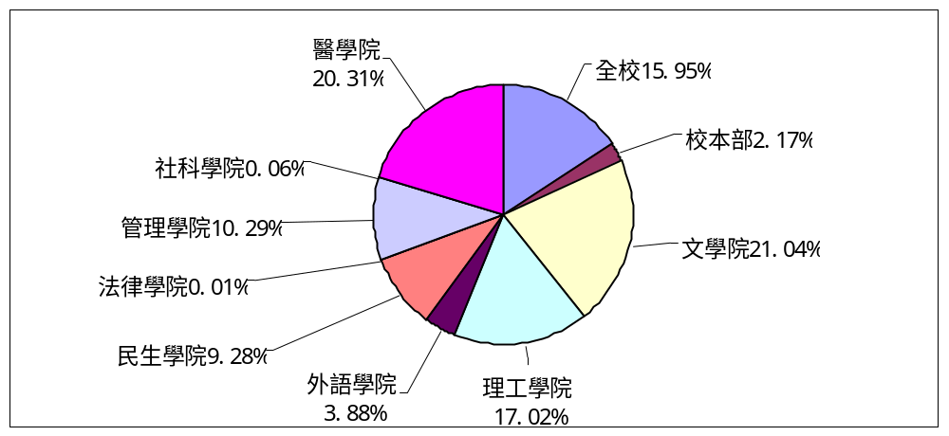
五、95年12月募款業務報告
1.以學術研究基金為勸募重點，重新設計新式捐款單，配合紀事報寄送全球校友，並將表
格放置網頁供捐款人下載使用。
2.為使95年企業大額捐款順利於年度內完成捐贈手續，由本室發函與領據之企業含:新光
醫院2500萬元、宗倬章先生教育基金會1500萬元、台新銀行30萬元。
3.為感謝定期定額捐款人長期回饋本校，特製新春賀卡連同捐款收據寄送捐款人。
4.美國「輔仁大學基金會」為鼓勵在美校友捐款，申請設置信用卡捐款系統。

